中国铁矿石价格指数（CIOPI）

中国钢铁工业协会 2014年4月17日印发

一、进口铁矿石价格（OPI）
4月17日，进口铁矿石62%品位干基粉矿到岸价格为114.84美元/吨，环比每吨上升0.63美元，升幅为0.55%；当月平均价格为114.82美元/吨。
4月17日，进口铁矿石62%品位干基粉矿现货贸易人民币含税价格为834.84元/吨，环比每吨上升9.50元，升幅为1.15%；当月平均价格为826.80元/吨。
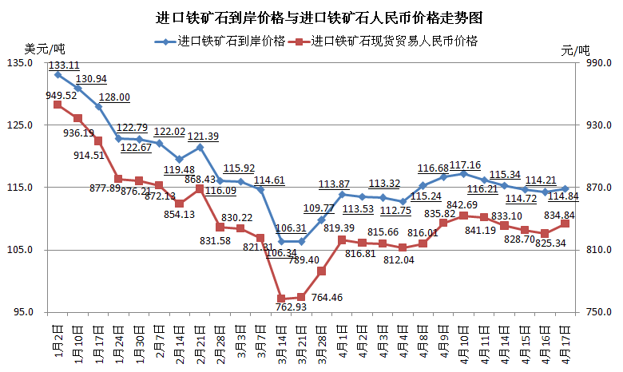
二、国产铁矿石价格
4月17日，国产铁矿石62%品位干基铁精矿含税价格为834.85元/吨，环比每吨下降4.97元，降幅为0.59%，比进口铁矿石高0.01元/吨，升高幅度不足0.01%；当月平均价格为835.83元/吨，比进口铁矿石高9.03元/吨，升高幅度为1.09%。
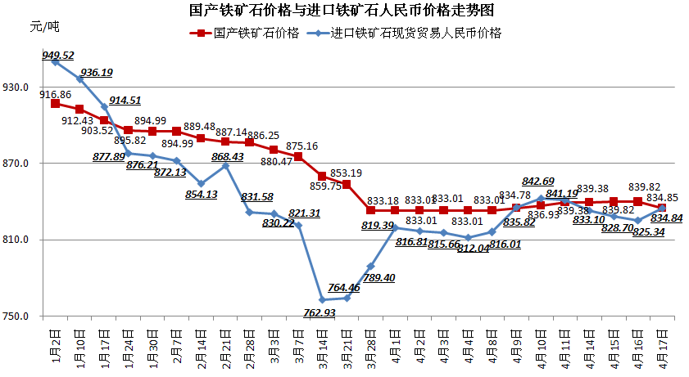
三、中国铁矿石价格指数（CIOPI）
4月17日，中国铁矿石价格指数（CIOPI）为396.06点，环比上升1.10点，升幅为0.28%。其中：国产铁矿石价格指数为324.44点，环比下降1.93点，降幅为0.59%；进口铁矿石价格指数为425.18点，环比上升2.34点，升幅为0.55%。
